Today we will learn...

1. How to implement POM

What is POM

===========

Design Principle

Create separate Object Repository to store object locators

For each web page there should be a separate page class

The page class will have all object locators and preferably action methods for the corresponding page

Step 1 :

# Create a class for each web page

Step 2 :

Add object locators

Step 3 :

Add action methods

Step 4 :

Create class for test case

Step 5 :

Create object for page class

Step 6 :

Refer action methods

Benefits of POM

=============

Test Objects and Functions are separated for easy maintenance and keeping the code clean

Objects are kept separated from test scripts and can be used multiple times in multiple tests

Every unique object locator is created only once

Easy Maintenance and Less Rework

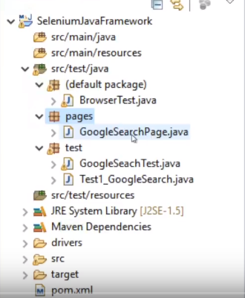

-en el pageobject , cuando se inicia el objeto (constructor)de la clase(pagina ) como parámetros debe tener el driver ya iniciado , y todos los elementos cargados(atributo)

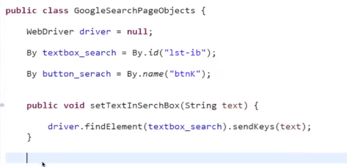

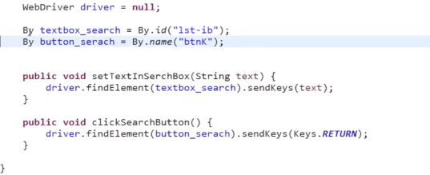

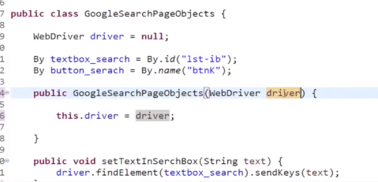

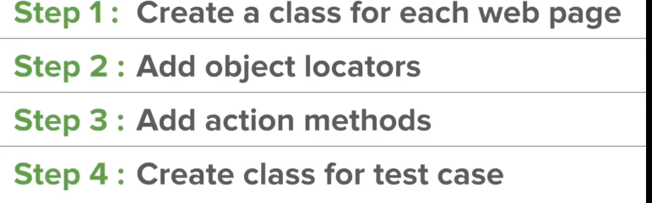

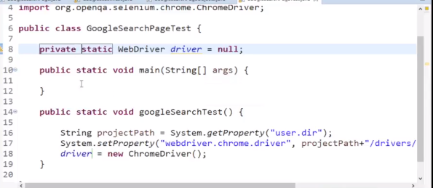

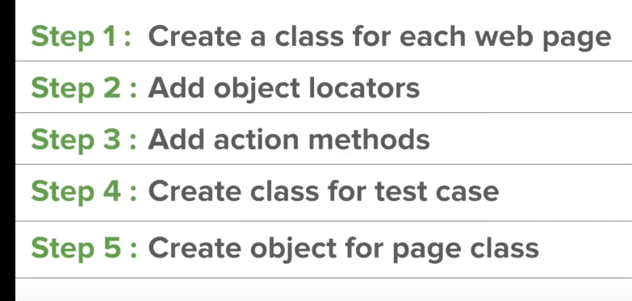

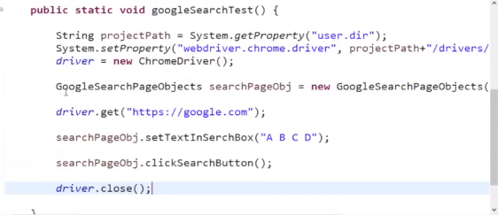

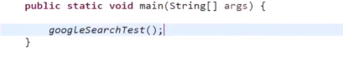

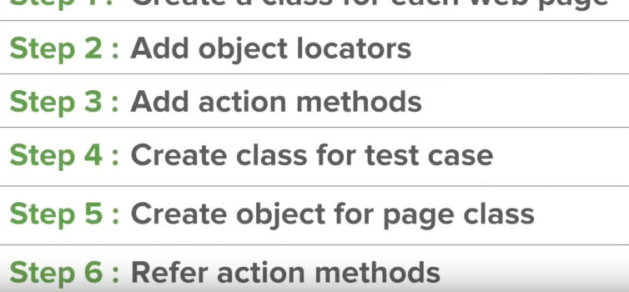

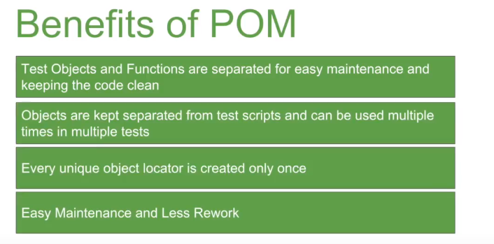

# Aprendido:

-POM (page object models) :

Crear una clase para cada pagina

-La clase tendra atributos (elementos de la pagina) y funciones (eventos de la pagina)

-En el constructor de la clase tiene como parámetro el driver iniciado y cada elemento también iniciado.